新 书 推 荐

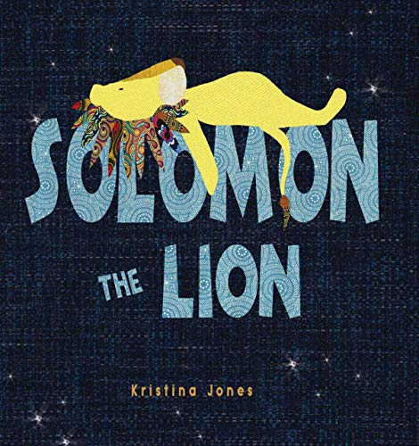
中文书名：《狮子所罗门》
英文书名：Solomon the Lion
作 者：Kristina Jones
出 版 社：Struik Children
代理公司：Bookends/ANA
页 数：36页
出版时间：2020年9月
代理地区：中国大陆、台湾
审读资料：电子稿
类 型：儿童故事绘本

失眠的狮子所罗门为了睡着尝试了很多方法
他学习了其他动物的睡觉方式，却还是没睡着
原来，入睡需要的不是方式，而是爱~~

本书人物形象呆萌可爱，故事温暖人心，画风独具特色
插图的织物质感和所罗门鬃毛的花纹都体现出非洲文化的魅力
与故事角色和环境相辅相成
是亲子共同阅读的理想睡前故事

内容简介：

所罗门是一只年轻的狮子，但是他睡不着。他试着在树上睡觉，像蝙蝠一样，但不太行。他试着在池塘里和河马一起打瞌睡，但也行不通。最后，所罗门意识到，重要的不是你睡在哪里，而是谁在晚上给你盖被子。在这本图画书中，织物艺术取代了传统的插图，而shweshwe织物的使用则是对非洲悠久的讲故事传统的致敬。

作者简介：

克里斯蒂娜·琼斯（Kristina Jones）是一位作家、艺术家、教师和旅行者，目前与丈夫、女儿和三只搜救猫住在新泽西。她喜欢探索新的地方，曾在乌克兰和斯威士兰的埃斯瓦蒂尼担任音乐、戏剧和艺术教师。她的插图灵感来自于她在旅行中收集的令人难以置信的织物。她的第一本书《神奇的非洲动物字母表》也是由斯特鲁克儿童出版社出版的，她在2019年被提名为IBBY SA图画书插画家奖。

内文插图：

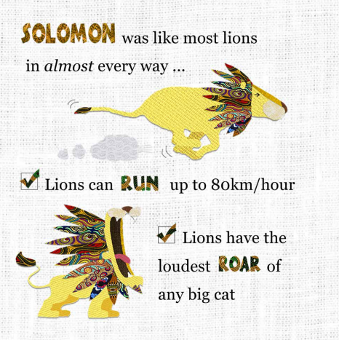
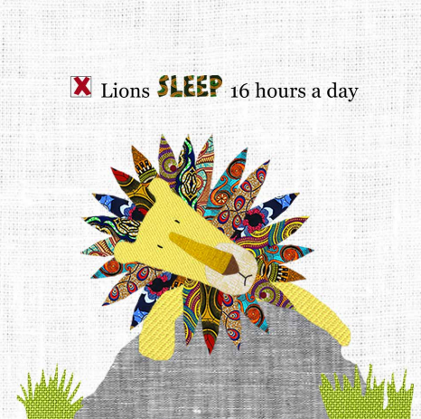
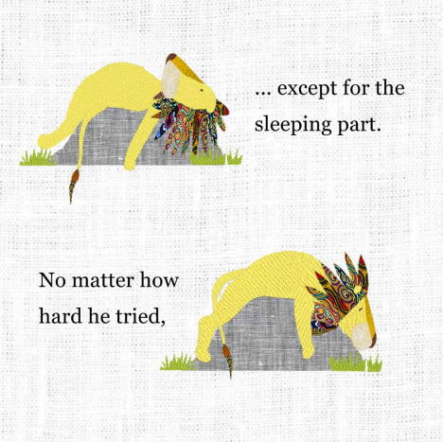
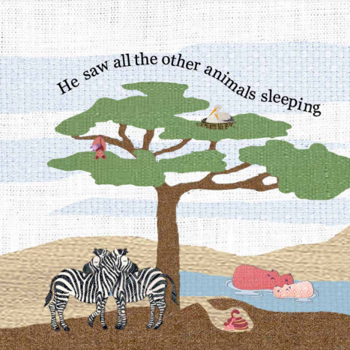
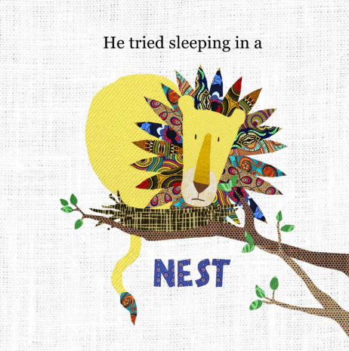

谢谢您的阅读！
请将回馈信息发至：Echo Xue（薛肖雁）
安德鲁﹒纳伯格联合国际有限公司北京代表处
北京市海淀区中关村大街甲59号中国人民大学文化大厦1705室, 邮编：100872
电话：010-82449325
传真：010-82504200
Email: Echo@nurnberg.com.cn
网址：www.nurnberg.com.cn
微博：http://weibo.com/nurnberg
豆瓣小站：http://site.douban.com/110577/
微信订阅号：ANABJ2002

